Инструкция по работе с приложением «Образовательная организация, здания, помещения»

Ввод информации о помещениях образовательной организации осуществляется в приложении «Образовательная организация, здания и помещения»
Для каждого введенного в АИСУ «Параграф» здания необходимо ввести помещения, которые в нем расположены. Сведения о помещениях, введенные в настоящем приложении используются в других приложениях АИСУ «Параграф» (например, «Материально-технические и информационные ресурсы).
1. Ввод нового помещения
Для добавления нового помещения необходимо выделить в дереве объектов то здание, к которому относится помещение. После чего воспользоваться командой «Помещение» из меню «Добавить» или аналогичной командой контекстного меню:

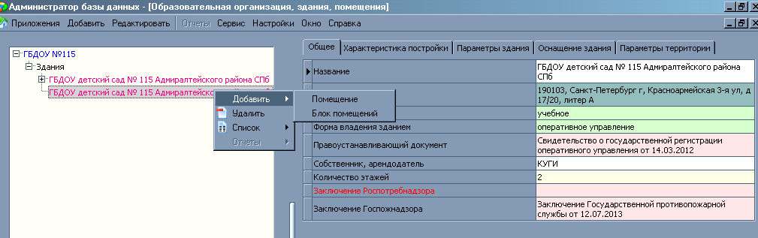

На вкладке Общее заполняются следующие поля:
- Назначение помещения (выбирается из списка; например, кабинет руководителя)
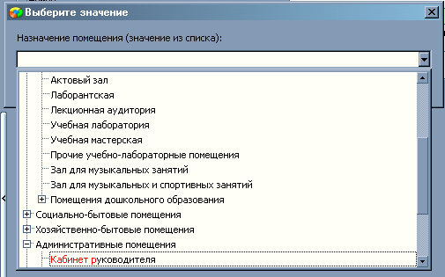

- Тип помещения проставляется автоматически (вычисляемое поле)
- Название помещения (вводится вручную; например, кабинет заведующего)
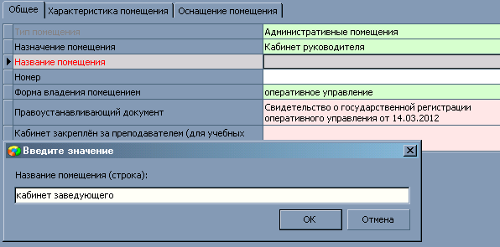
- Номер помещения
- Форма владения помещением и правоустанавливающий документ проставляется автоматически из общей карточки по зданию. Если часть помещений в здании имеет другую форму владения и правоустанавливающий документ, то у этих помещений значения полей требуется исправить при вводе данного помещения.
- Значение для поля «Кабинет закреплен за преподавателем (для учебных помещений)» выбирается из списка сотрудников образовательного учреждения, внесенных в приложение «Движение сотрудников».

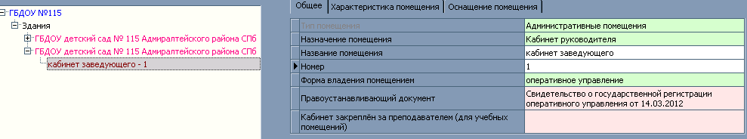

На вкладке «Характеристика помещения» заполняются следующие поля (во все поля ввод данных осуществляется вручную):
- Этаж
- Вместимость (учебных коллективов, например, актовый зал, спортивный)
- Количество посадочных мест (фактическое)
- Площадь (кв. м.)

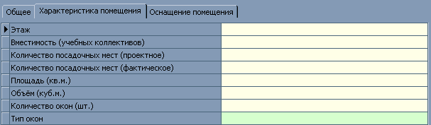

2. Ввод блока помещений
Для добавления блока помещений необходимо, чтобы все помещения этого блока были введены и описаны. Выделите в дереве объектов то здание, к которому относится блок помещений. После чего выберите команду «Блок помещений» из меню «Добавить» или аналогичную команду контекстного меню:
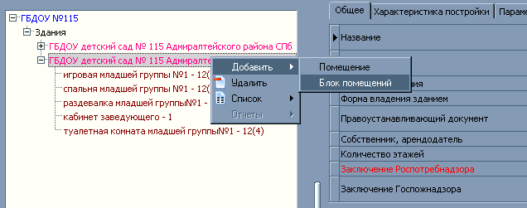
Заполняем следующие поля:
- Тип блока помещений (выбирается из списка: например, групповая ячейка)
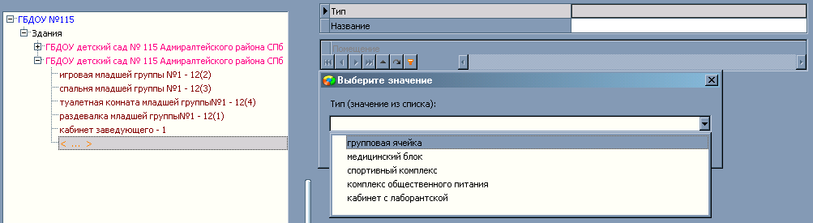
- Название блока помещений (вводится вручную; например, младшая группа №1)
- Выбираем помещения (при нажатии кнопки) из списка помещений, которые будут входить в блок (например, групповая ячейка).
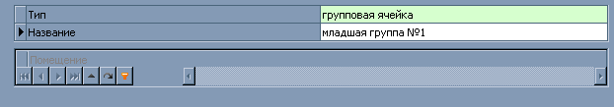
  - Появится окно выбора помещений, введенных ранее. При помощи кнопок управления добавьте нужные помещения (например, для групповой ячейки «младшая группа №1»).
    - Кнопка с одинарной зеленой стрелкой добавляет к блоку помещений только выделенный объект.
    - Кнопка с двойной зеленой стрелкой добавляет к блоку помещений все доступные в списке объекты.
    - Кнопка с одинарной красной стрелкой удаляет из блока помещений выделенный объект.
    - Кнопка с двойной красной стрелкой удаляет из блока помещений все объекты.
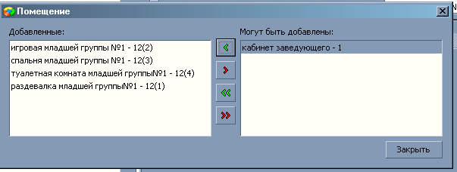
  - После того, как блок помещений будет сформирован нажмите кнопку «Закрыть».
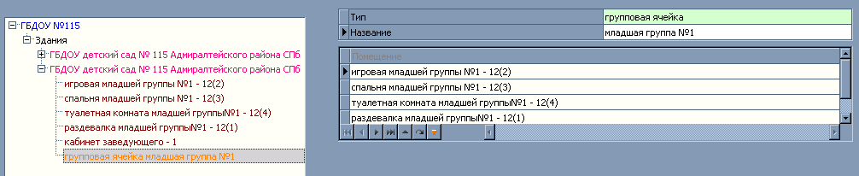
  - Таким образом, в дереве объектов будет отображаться вся информация о введенных помещениях и блоках данного образовательного учреждения.

